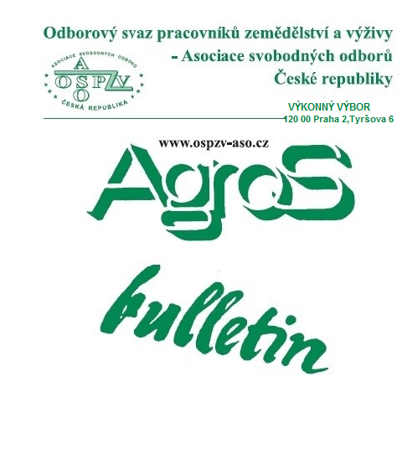
Číslo: 7-8/2022

Z obsahu:
Mezinárodní konference ASO – 12. 7. 2022
Řešení letních problémů na pracovištích
Podpora zdravotně znevýhodněných občanů
Příspěvek na dítě v dotazech a odpovědích
Vývoj spotřebitelských cen v červenci 2022

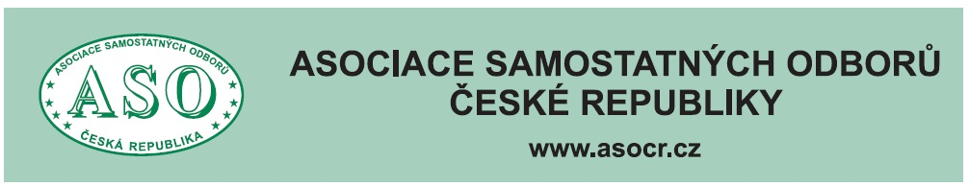

O B S A H

Mezinárodní konference ASO – 12. 7. 2022 str. 3
Řešení letních problémů na pracovištích str. 13
Podpora zdravotně znevýhodněných občanů str. 20
Organizační změny u zaměstnavatele
a nadbytečnost zaměstnanců str. 22
Jak probíhá aktuální navyšování důchodů str. 25
Příspěvek na dítě v dotazech a odpovědích str- 26
Vývoj spotřebitelských cen v červenci 2022 str. 29
Rozdíly mezi kratší a zkrácenou
pracovní dobou str. 32

Zpracovala: Ing. Naděžda Pikierská, CSc.

MEZINÁRODNÍ KONFERENCE ASO – 12. 7. 2022

Také letos se v Praze konala již tradiční mezinárodní konference Asociace samostatných odborů, v tomto roce pod názvem „Podpora a ochrana kolektivního vyjednávání, zaměstnanosti a práva pracovníků na spravedlivé mzdy a důstojné pracovní podmínky“.

Cílem konference, která se konala 12. července 2022, bylo projednání a nalézání odpovědi a řešení problémů spojených s tématy, kterými se odbory zabývaly z různých pohledů a aspektů také v minulých projektech. Jsou to témata, která tvoří základ odborové práce, tj. pomoci zajistit zaměstnancům důstojné a co nejlepší pracovní podmínky.

Konferenci zahájil předseda Asociace samostatných odborů Bohumír Dufek. Přivítal hosty konference, zejména náměstkyni ministra práce a sociálních věcí Mgr. Danu Roučkovou a prezidenta Konfederace zaměstnavatelských a podnikatelských svazů Jana Wiesnera.
Ze zahraničí do Prahy na konferenci přijeli Kristjan Bragason, generální tajemník EFFAT (Evropská federace odborových svazů v zemědělství a turistice) a Josef Treiber z rakouského odborového svazu GŌD. Maďarské odbory zastupovala sedmičlenná delegace, v jejímž čele byli Tibor Huiber, předseda maďarského odborového svazu MÉDOSZ (OS pracovníků zemědělství), Ferenc Rabi, předseda OS BDSZ (OS pracovníků hornictví, energetiky a lehkého průmyslu), Josef Szilágyi, předseda OS VDSZ (OS pracovníků energetiky. Ze Slovenska za Odborový zvȁz pracovníkov polnohospodárstva byli přítomni František Baláž a Dušan Urban.

Bohumír Dufek se ve svém úvodním vystoupení zaměřil především na současnou ekonomickou a sociální situaci jak v České republice, tak v Evropě. Konstatoval, že tato situace není u nás v žádném oboru ekonomiky příznivá. Problémy mají ale také ostatní země Evropské unie. Je zřejmé, že na této složité situaci má lví podíl nebývale vysoká inflace. Inflace znehodnocuje nejen podnikání, ale brání vytváření co nejlepších podmínek pro práci a život a klesá reálná mzda zaměstnanců.
Upozornil, že celkovou ekonomickou a sociální situaci komplikuje skutečnost, že se stále ještě vyrovnáváme s problémy, které jsou spojené s dopady koronavirové pandemie. Navíc musíme počítat s tím, že virus SARS-2 tu stále přetrvává a že nás bude zřejmě na podzim čekat další vlna epidemie. Upozornil na to, že velkým problémem může být skutečnost, že další epidemie bude probíhat zároveň se současnu energetickou krizí,

V souvislosti s tím poznamenal, že již v dubnu minulého roku odbory na jednání tripartity upozornily, že dojde ke zvyšování cen energií, protože Evropská unie v té době, kdy ještě nebyly srovnány dodavatelsko-odběratelské vztahy, které byly značně narušené díky pandemii koronaviru, zasáhla do obchodování s emisními povolenkami. To poté vedlo k obrovskému růstu jejich cen a následnému rozpoutání cenové války na burze v Lipsku. Konstatoval, že energie začaly zdražovat takovým způsobem, že se s tím stále nedokážeme vypořádat. A tvrzení médií, že za energetickou krizi může válka na Ukrajině, není zcela objektivní, těch faktorů, které se na ni podílely je více a některé můžeme hledat i v Bruselu.

Bohumír Dufek dále uvedl, že pokud jde o další energetickou krizi, která se týká hrozícího nedostatku zemního plynu, tak již před časem Asociace samostatných odborů na tuto potenciální možnost zastavení dodávek plynu potrubím z Ruska upozorňovala, a proto také navrhovala, aby se v České republice postavily dva nové jaderné bloky a nikoliv jeden. Podle něho bylo velkou chybou, že tehdy vládní instituce nevzaly v úvahu, že Česká republika nemá dostatek větru ani slunce po celý rok, takže větrníky či soláry jsou jen doplňkem stabilních zdrojů energie. K těm pak především patří jaderná energie, která může sloužit jako stabilní zdroj. Načež poznamenal, že nechce být poslem špatných zpráv, ale jestliže i nadále bude proudit do Německa z Ruska jen 40 procent dodávek plynu, tak se jeho nedostatek nakonec projeví v celé Evropě.

Bohumír Dufek dále upozornil, že se česká ekonomika potýká i s další, v pořadí již třetí, krizí, a to s enormním růstem cen pohonných hmot, což, samozřejmě, dopadá i na zaměstnance, protože 60 procent z nich do zaměstnání dojíždí. Prohlásil, že odbory se budou snažit dohodnout se rozumně s podnikateli na adekvátním růstu mezd tak, aby byla také udržena zaměstnanost.
Zároveň dodal, že je třeba si připomenout, jak tři solární firmy v České republice byly zavřeny svým tehdejším německým majitelem a jejich výroba byla v rámci globální ekonomiky přesunuta do Číny. „Vidíte, jak velká to byla chyba. Dnes Evropa dochází k tomu, že ne všechno se musí globalizovat“.

Poté konstatoval, že pocit nespokojenosti členů odborů, ale i ostatních občanů České republiky umocňuje vědomí toho, že vysoké životní náklady, které v současné době na lidi v Česku dopadají, sice trápí také obyvatele i dalších zemí Evropské unie, jako např. Německa, Belgie, Dánska, Švédska, ale přitom mzdy obyvatel těchto zemí jsou nesrovnatelně vyšší než mzdy českých zaměstnanců. Proto si jako předseda odborů přeje, aby se porovnání výše nákladů a mezd vyhodnotilo a byla přijaty závěry, jak dále postupovat do budoucna, aby se tyto rozdíly postupně smazávaly.
Pro názornou ilustraci uvedl několik údajů Eurostatu, které se týkají průměrných hodinových nákladů práce firem v rámci EU s více než desítkou zaměstnanců. V celé EU tyto hodinové náklady práce činí 23,1 eura, v 17 státech eurozóny 27,6 eura, kdežto v České republice je to jen asi 10,3 eura. Velkou vypovídací schopnost má také porovnání minimální mzdy s některými zeměmi EU. V roce 2021 činila minimální mzda například v Lucembursku 2 202 euro, v Belgii 1 626 euro, v Německu 1 614 euro, ale v České republice pouze 579 euro. Přitom je česká minimální mzda dokonce nižší než na Slovensku a v Polsku.
Současně vyjádřil přesvědčení, že mzdy, nejen minimální mzda, musí růst i v České republice. „Zatím jsme se dokázali s podnikateli a s vládou nakonec dohodnout. Věřím, že tomu bude i v letošním roce. Oni cítí, že bez toho, aby dobře zaplatili zaměstnance, se už neobejdou“, prohlásil. Své tvrzení doložil argumentem, že v České republice na pracovním trhu chybí cca 300 tisíc zaměstnanců. Například v souvislosti s pandemií koronaviru došlo v pohostinství a v potravinářském průmyslu k propouštění zaměstnanců. Ti si ale našli nová pracovní místa a do svého původního oboru se již nechtějí vracet. Takže tyto obory mají dnes velké problémy s náborem nových pracovních sil. A pracovní síly poptávají také průmyslové obory.

V závěru svého vystoupení Bohumír Dufek uvedl, že podle něj k nejdůležitějším problémům současnosti patří výše minimální mzdy a její valorizace, úroveň sociálních dávek a jejich valorizace, náklady bydlení a s tím související přijatelný a bez byrokratizace příplatek na bydlení, ceny energií, pohonných hmot a potravin a valorizace důchodů. „Jsem přesvědčený, že když se nám podaří posunut směrem vzhůru těchto pět problémů, tak také spokojenost našich občanů bude vyšší“.

Poté vystoupila Mgr Dana Roučková, náměstkyně pro řízení sekce legislativy Ministerstva práce a sociálních věcí ČR.
Uvedla, že témata, kterým se konference hodlá věnovat, jsou vysoce aktuální, a to nejen v rámci České republiky, ale i v evropském kontextu. Poznamenala, že aktuálnost těchto témat je také podtržena tím, že Česká republika převzala v současné době předsednictví Evropské unie a některá témata v rámci sociálního dialogu a kolektivního vyjednávání v EU se budou prolínat i do naší národní úrovně. Česká republika se těmto vysoce aktuálním tématům, jako předsedající země, bude plně věnovat.

První velkou výzvou je Směrnice o evropské minimální mzdě, která by měla být účinná v celé EU. Hlavním tématem této směrnice je zajištění růstu minimální mzdy, a to jeho pokrytím v rámci kolektivních smluv. Snaha evropských orgánů o posílení úlohy odborů a upevnění práv během kolektivního vyjednávání s sebou přinese závazek pracovat na zvýšení úrovně pokrytí kolektivními smlouvami. Podle ní bude dále nutné identifikovat faktory, které tomuto zvýšení úrovně pokrytí brání. Tyto faktory bude třeba hledat nejen v rovině legislativní, to je vytipovat případné bariéry v zákoníku práce a v zákoně o kolektivním vyjednávání či v prováděcích předpisech, ale i na úrovni jejich praktické realizace v rámci odvětví nebo podniků.
Návrh směrnice se blíží do své finální fáze, protože byl odsouhlasen v rámci trialogu mezi Radou EU, Evropskou komisí a Evropským parlamentem. Následně bude návrh směrnice již formálně odsouhlasen Evropským parlamentem a Radou EU. Stane se součástí legislativního pořádku s tím, že jeho implementace do zákonů jednotlivých zemí EU bude stanovena na dobu dvou let. Načež dodala, že sociální partneři budou nejen spoluhráči, ale i oponenty při jednáních o implementaci této směrnice. V tomto směru očekává i diskusi kolem paragrafů 24 a 25 zákoníku práce, které se týkají právě kolektivního vyjednávání.

V širším kontextu této směrnice Dana Roučková považuje za potřebné zamyslet se nad otázkou valorizace minimální mzdy, tzn. obecně otázky výdělkových minim zaměstnanců, ať již jde o minimální mzdu či na ni navazující zaručenou mzdu. Poznamenala, že Česká republika hodlá diskutovat o výši valorizace minimální mzdy v nejbližší době. Ministerstvo práce a sociálních věcí s tím počítá ve svém plánu legislativních prací pro příští rok. Podle Dany Roučkové by ale tato diskuse měla být zahájena již letos. Zároveň k tomu dodala, že nyní probíhají jednání o úpravě minimální mzdy pro rok 2023, s tím že se již nestihne nastavit nějaký valorizační automat. Takže vše zůstává tak, jak je to nastaveno dosud.

Další velkou výzvou bude rozšíření kolektivního vyjednávání na atypické formy práce, což se týká OSVČ, uměleckých pracovníků a platformové práce.

Uvedla, že Evropská komise se zaměřila i na otázku rozdílů v odměňování žen a mužů. Konstatovala, že v jednotlivých zemích EU existuje nedostatečná informovanost o tom, jaká je výše platů a mezd u zaměstnanců, kteří vykonávají stejnou práci.

V závěru uvedla, že v rámci trialogu, který v EU probíhá, je ale někdy obtížné dosáhnout shody mezi jednotlivými stranami tohoto trialogu. Názory všech tří stran se mnohdy výrazně liší. V současnosti se v EU diskutuje o tom, že by se lhůta implementace zákonů EU do zákonů jednotlivých zemí prodloužila na pět či osm let.

Prezident Konfederace zaměstnavatelských a podnikatelských svazů (KZPS) Jan Wiesner ve svém vystoupení v úvodu uvedl, že konfederace je sociálním partnerem Asociace samostatných odborů v jednotlivých oborech činnosti. Poznamenal, že si váží této spolupráce, a zvláště toho, že byl dosud a je i nadále u nás zachován sociální smír. To je důležité zejména proto, aby podniky i nadále dobře ekonomicky fungovaly. Proto také KZPS považuje odbory za své partnery a dodal, že podnikatelé jsou spokojeni, když i jejich zaměstnanci jsou spokojeni. To je základ dobrého fungování jednotlivých podniků.
Poznamenal, že vývoj ekonomiky jednotlivých podniků je zásadní otázkou pro další celkový vývoj české ekonomiky. Zároveň upozornil na to, že se v současné době v ekonomice dějí určité excesy, které jsou negativního charakteru, kdy hrozí, že kdyby si jednotlivé podniky tato „doporučení“ zvolily, tak podle ekonomických zákonů by tyto podniky zkrachovaly.

Poté se Jan Wiesner věnoval otázce zvýšení minimální mzdy. Prohlásil, že každý rezort je jiný, má odlišné podmínky a výsledky své ekonomické činnosti. Proto některý rezort může navyšovat minimální mzdu více, zatímco jiný méně. Zároveň dodal, že v srpnu by se měly s Ministerstvem práce a sociálních věcí dohodnout o tom, aby vláda projednala vše, co potřebují jednotlivé podniky znát z hlediska své další činnosti. Konkrétně to znamená, aby podniky věděly, s jakými cenami svých vstupů do výroby mají pro svoji další činnost počítat. Vždyť firmy musí svoji ekonomiku pro příští rok a následné období plánovat. Když to podniky neznají, ocitají se potom ve značných ekonomických problémech.

V této souvislosti se Jan Wiesner zmínil o tom, že v srpnu by mělo o těchto otázkách začít jednání mezi Konfederací zaměstnavatelských a podnikatelských svazů a Svazem průmyslu a dopravy ČR na jedné straně, a oběma odborovými centrálami, tj. Českomoravskou konfederací odborových svazů a Asociací samostatných odborů na straně druhé.

Ve svém vystoupení se prezident KZPS dotkl i řady dalších ekonomických problémů, které v naší zemi nyní zažíváme. Poznamenal, že obrovský vliv na další vývoj ekonomiky má současná velmi vysoká inflace. Projevuje se to například i ve stavebnictví. V této souvislosti ocenil, že se dnes, tj. ve čtvrtek, koná jednání ekonomických ministrů vlády se svými sociálními partnery, zaměstnavateli a odbory, na kterém se bude hovořit o tom, jak se vyrovnat s rostoucími cenami energií a prakticky všech vstupů do výroby.

Za zahraniční hosty vystoupil generální tajemník EFFAT Kristjan Bragason, který hovořil o tom, že v důsledku pandemie koronaviru a současných nárůstů cen energií a všech vstupů do výroby se situace zaměstnanců zhoršuje. Konstatoval, že v souvislosti s tím, jak nyní opět sílí pandemie koronaviru, nedá se vyloučit, že některá omezení, která jsme v uplynulých dvou letech prožili, se znovu vrátí. Zároveň uvedl, že v důsledku těchto omezení byla postižena řada oborů lidské činnosti, a proto také lidé přecházeli pracovat jinam, do jiných činností.

Poté se věnoval dalšímu vývoji ekonomiky a zdůraznil, že je nutné zvýšit tlak odborů na zvyšování platů a mezd. Připomněl, že významnou roli hraje otázka zvyšování minimální mzdy. V tomto tlaku na vládu a zaměstnavatele mají odbory svoji nezastupitelnou úlohu. Zdůraznil, že je potřebné posílit úlohu jednotlivých odborových svazů v rámci kolektivního vyjednávání. Právě toto kolektivní vyjednávání se může stát pozitivním příkladem toho, aby lidé vstupovali do odborů.
Ve svém vystoupení se generální tajemník EFFAT zmínil také o dalších otázkách, které se v současní době řeší, a k nimž odbory mají rovněž říci své stanovisko, ať již jde například o gender směrnici či směrnici pro platformové pracovníky.

Poté následovaly prezentace autorů jednotlivých odborných studií a výsledků průzkumu.

Jako první s prezentací výsledků průzkumu „Vliv minimální mzdy na motivaci zaměstnanců i zaměstnavatelů k růstu produktivity práce a na podporu zavádění nových technologií“ vystoupil ekonom Ing. Jaroslav Ungerman, CSc.

V úvodu konstatoval, že průzkumu se zúčastnilo cca 800 členů Asociace samostatných odborů a že z tohoto průzkumu vycházejí zajímavá data.

Hlavní téma průzkumu, tj. minimální mzda, vzrušuje mnohé podnikatele, ale i novináře. Na minimální mzdu je nutné podívat se z hlediska historie jejího zvyšování. V letech 2007 až 2012 byla u nás minimální mzda ve výši 8 000 Kč měsíčně. Teprve až za bývalých vlád premiérů Bohuslava Sobotky a Andreje Babiše se minimální mzda začala zvyšovat. Podstatnou roli, proč se tak vzrušeně u nás o zvyšování minimální mzdy debatuje, je fakt, že s jejím zvýšením se zvyšují i další mzdové tarify, tedy zaručená mzda, což zaměstnavatelé považují za velký problém.

V této návaznosti Jaroslav Ungerman uvedl, že lze očekávat, že na podzim zaměstnavatelé a podnikatelé opět budou zvýšení minimální mzdy pro rok 2023 odmítat. Přitom je potřebné, pokud jde o zvyšování mezd, reagovat na současný ekonomický vývoj. Někteří ekonomové odhadují, že inflace bude růst a že reálné mzdy poklesnou o 8 až 9 %. Přičemž ten, kdo pracuje za minimální mzdu, tak nemá žádnou šanci na zlepšení své ekonomické situace. Česká ekonomika se může ocitnout ve velkých problémech, které budou postupně kulminovat. K tomuto zhoršení ekonomické situace bude rovněž přispívat i růst úrokových sazeb, tak jak je nastavila ČNB. To se plně odrazí na růstu splátek hypoték. Jestliže v současné době jsou měsíční splátky hypoték podle jednotlivých krajů v rozmezí 15 000 až 18 000 Kč, tak při tomto růstu úrokových sazeb hypoték vzrostou splátky i na 30 000 Kč měsíčně, což bude pro většinu rodin neúnosné.

Dále prohlásil, že je velice zklamán přístupem současné vlády k řešení současné vážné situace. Ohromný růst cen, energií, potravin, v podstatě všeho, vyžaduje tvrdou kontrolu tohoto růstu cen. Například i mouky, které je dostatek z loňského roku. Zdůraznil, že je potřeba chránit zájmy našich občanů. Růst cen, podle něho, nevyřeší zvyšování úrokových sazeb, ale aktivní přístup vlády a celé společnosti k tomuto problému. Jako příklad uvedl, že bývalý předseda tří vlád první republiky, agrárník Antonín Švehla, tehdy zakázal vyvážet obilí z Československa. A k podobně rozhodnému kroku chybí současné vládě vedené Petrem Fialou odvaha. A dodal, že členy této vlády jsou lidé, kteří nemají smysl pro ekonomiku, chybí jim smysl pro technické parametry. Takže proto je přístup této vlády takový, jaký je.

Následovalo vystoupení prof. Ing. Jakuba Fischera, Ph.D. z Fakulty informatiky a statistiky Vysoké školy ekonomické v Praze, s prezentací odborné studie „Ekonomické důsledky související s pandemií COVID-19 a dopady na zaměstnanost“.
Ve studii se zaměřil především na makroekonomický rámec naší ekonomiky. Ukázal na to, jak se od roku 2010 do současnosti vyvíjela struktura hrubé přidané hodnoty ve zpracovatelském průmyslu či jaké jsou rozdíly v krajích ve výši HDP na hlavu. Poukázal na vývoj zaměstnanosti v prvním roce pandemie koronaviru, dále jaký byl vývoj platů a mezd podle věku, jaké byly hrubé příjmy domácností apod.

S prezentací odborné studie „Sociální a udržitelné oživení a strategie odborů zaměřená na mladé zaměstnance a učně v době řešení krize COVID-19“ vystoupil Mgr. Marcel Navrátíl ze společnosti TREXIMA, který mimo jiné uvedl, že současná mladá generace vidí svůj osobní život jako velmi vysokou hodnotovou příčku. Poznamenal, že mladí lidé nemají zájem obětovat svůj volný čas práci. Poté hovořil o sociálním rozvrstvení středoškoláků, o tom, jak získat mladé lidi pro učňovské obory, o dopadech pandemie na mladé, o nezaměstnanosti mladých apod.

Mgr, Marcel Navrátil ze společnosti TREXIMA poté vystoupil s prezentací další odborné studie, kterou představil pod názvem „Změny charakteru práce při přechodu na „zelenou“ a digitální transformaci průmyslu“.
Tato odborná studie řešila otázku vztahu digitalizace a zaměstnanosti, získávání nových dovedností zaměstnanců. Mimo jiné uvedl, že u nás existuje poměrně nízký podíl překvalifikovaných osob, a to ve srovnání s některými jinými státy EU. Hovořil o standardních pracovních vztazích v EU, kdy například uvedl, že pracovní poměr na dobu neurčitou v EU má 60 % zaměstnanců. Zdůraznil nutnost celoživotního vzdělávání atd.

S prezentací odborné studie „Kurzarbeit a další možná řešení v souvislosti s omezováním provozu pro překážky v práci“ vystoupil JUDr. Jaroslav Stránský, Ph.D.
Podal základní přehled řídících oprávnění zaměstnavatele při potřebě utlumit svoji činnost v důsledku nedostatku zakázek. Rozebral, jaká útlumová opatření zaměstnavatelé v těchto situacích přijímají. V návaznosti na tato útlumová opatření se věnoval rozvrhu pracovní doby, možnosti jeho změny, dále nerovnoměrnému rozvržení pracovní doby, kontu pracovní doby, možnosti poskytnutí náhradního volna zaměstnanci v případě vyskytne-li se překážka práci včetně práva na náhradu mzdy.

Jako poslední představily prezentaci odborné studie „Kolektivní vyjednávání jako klíčová součást dobře fungujícího sociálně tržního hospodářství a spolupráce sociálních partnerů na úrovni odvětví“ Ing. Helena Marešová a Mgr. Marie Táborská z Výzkumného ústavu práce a sociálních věcí.
V rámci stručné charakteristiky Průmyslu 4.0 v České republice hovořily o uplatňování digitalizace v praxi, o tom, že rose význam celoživotního vzdělávání a současně i tlak na pracovníky, aby byli schopni získat si potřebné digitální kompetence, které potřebují pro svoji práci.

Po diskuzi k předneseným odborným studiím provedl závěr konference Bohumír Dufek, předseda Asociace samostatných odborů, a poděkoval autorům studií za jejich kvalifikované a zajímavé prezentace a všem zúčastněným za jejich účast na konferenci.

PhDr. Miroslav Svoboda

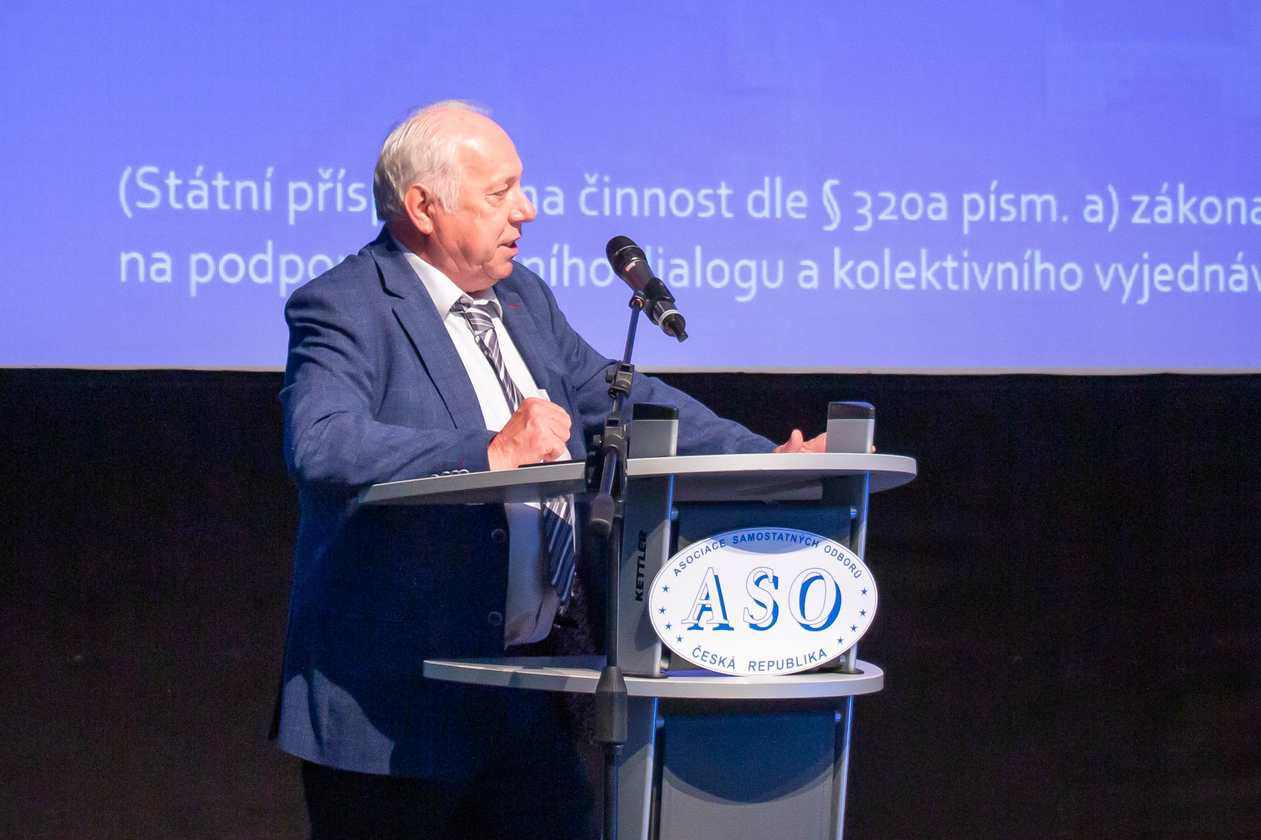

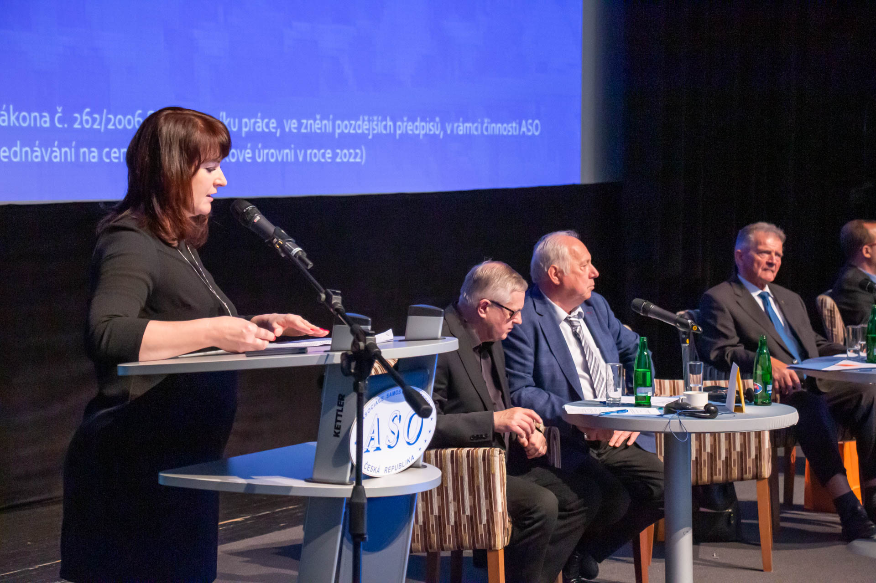

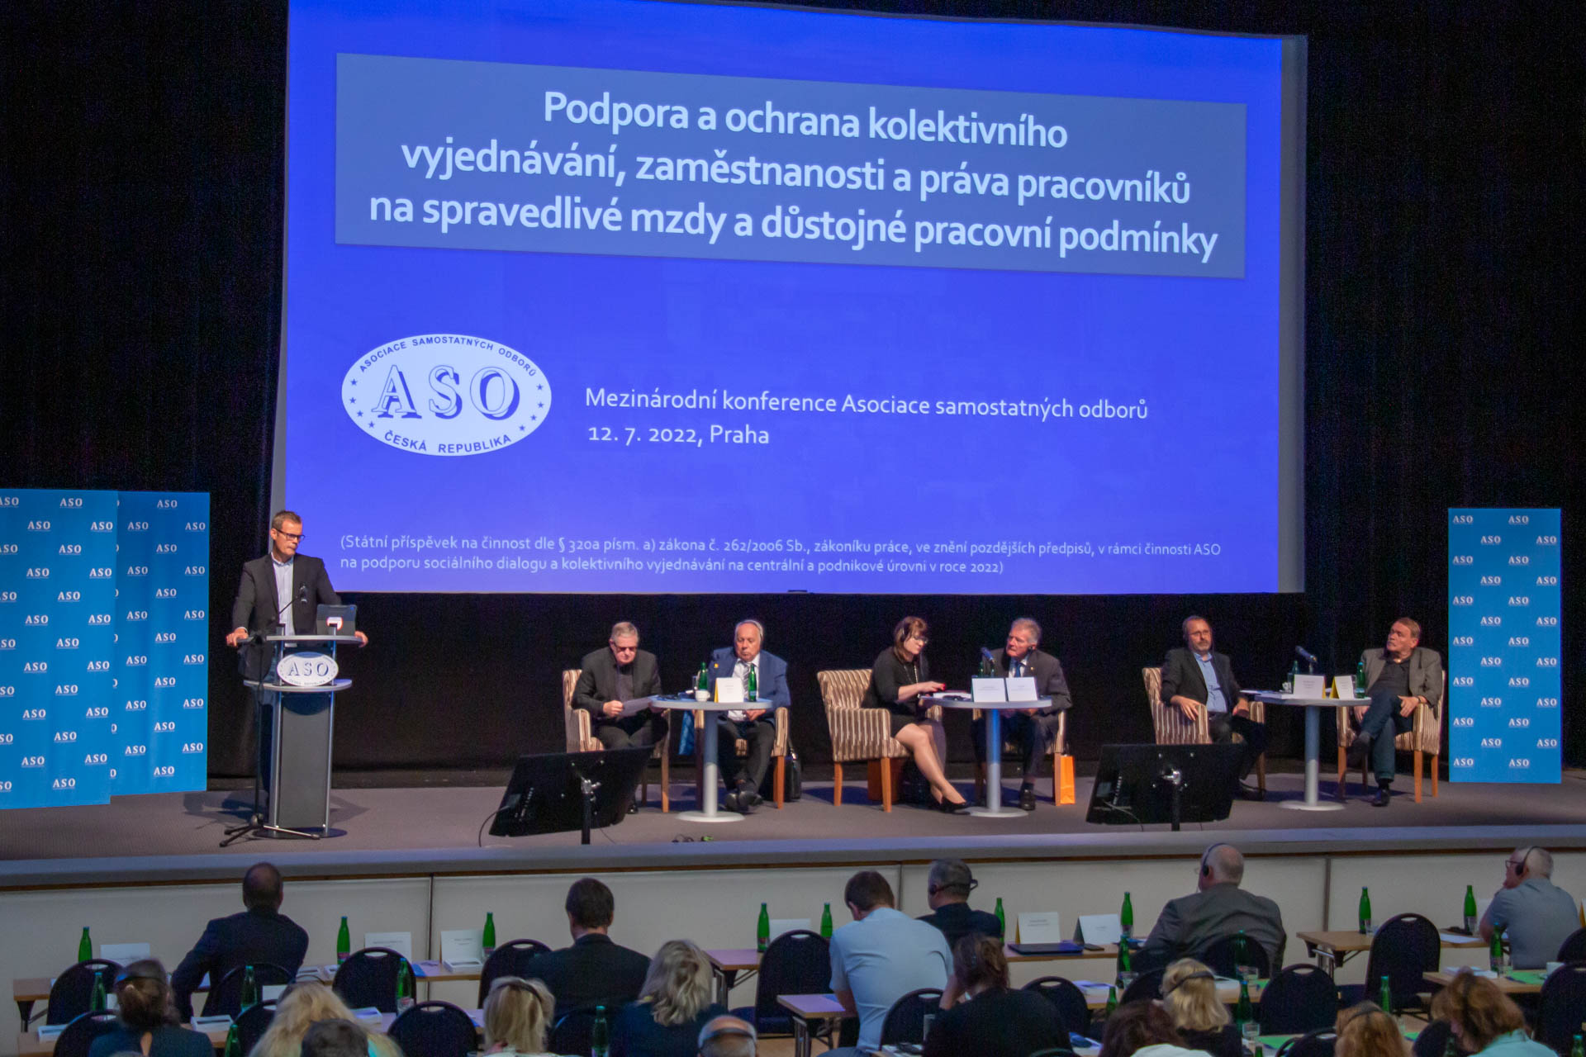

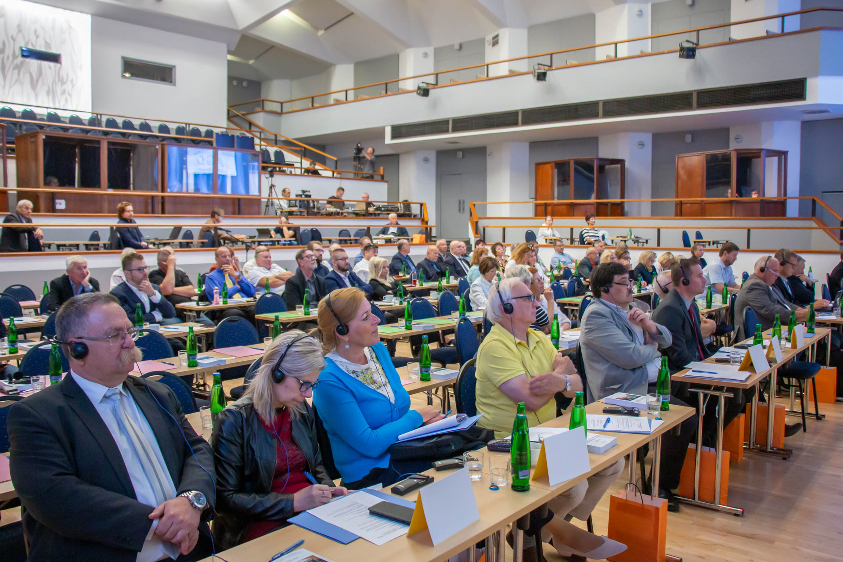

ŘEŠENÍ LETNÍCH PROBLÉMŮ NA PRACOVIŠTÍCH

Letní období přináší nejen radosti s prožitím dovolené, ale zaměstnavatelům některé problémy s vytvářením příznivých podmínek na pracovišti. Dodržování povinností, zejména v oblasti bezpečnosti a ochraně zdraví při práci, jim ukládá zejména zákoník práce a nařízení vlády č. 361/2007 Sb.

Pracovní podmínky a prostředí

Nesplňování povinností zaměstnavatele při vytváření pracovních podmínek a pracovního prostředí, je častou příčinou vzniku stresu. Povinností zaměstnavatelů na tomto úseku podrobně upravuje nařízení vlády, kterým se stanoví podmínky ochrany zdraví při práci.

Blíže rozvádí povinnosti zaměstnavatelů např. při vytváření pracovního prostředí, aby pracovní podmínky pro zaměstnance odpovídaly bezpečnostním požadavkům a hygienickým limitům a aby pracoviště byla prostorově a konstrukčně vhodně uspořádána. Nařízení vlády rovněž stanoví rizikové faktory pracovních podmínek, jejich členění, hygienické limity, způsob jejich zjišťování a hodnocení a minimální rozsah opatření k ochraně zaměstnanců. Není možné zanedbávat ani organizaci práce a pracovní postupy.

Právo na straně zaměstnanců

Je samozřejmě vhodnější, když zaměstnavatel učiní taková preventivní opatření, aby ke stresu při práci nedocházelo. Jestliže zaměstnanci v důsledku stresu vznikne škoda, např. dočasná pracovní neschopnost a z toho důvodu ztráta na výdělku, může ji proti zaměstnavateli uplatňovat. Je to možné tehdy, jestliže škoda vznikla porušením povinnosti zaměstnavatele, která je stanovena v právním předpisu. Jedná se např. o porušení zákoníku práce, zákona o zákazu diskriminace nebo již uvedeného nařízení vlády č. 361/2007 Sb., o ochraně zdraví při práci. Pro úspěšné uplatnění i náhrad škody zaměstnancem by bylo možné prokázat, že k ní došlo v příčinné souvislosti s porušením právní povinnosti zaměstnavatelem uvedené v ZP.

Zjednodušeně řečeno, stres může být příčinou různých onemocnění zaměstnanců. Prokáže-li se pak, že zaměstnavatel nezajistil bezpečnost a ochranu zdraví při práci s ohledem na riziko ohrožení jejich života a zdraví, která se týkají výkonu práce (§ 101 odst. 1 ZP) a onemocnění bylo v příčinné souvislosti se stresem, nastupuje odpovědnost zaměstnavatele. Vůbec pak nezáleží na tom, zda onemocnění je uvedeno v seznamu chorob z povolání či nikoliv.
Syndrom open space

Pro moderní pracoviště, zejména kanceláře, je syndrom open space (otevřený prostor) charakteristický, Příčinou je sedavé zaměstnání v prosklených kancelářích s vysokým počtem pracovních stolů, které jsou odděleny jen nízkými příčkami. Problémy pak vznikají s teplotou na pracovišti, klimatizací, komunikací apod. Vzniká tak syndrom open space, který se může projevovat dýchacími nebo zažívacími potížemi, zvýšeným tlakem, bolestmi hlavy, skleslostí, únavou a dalšími příznaky.

Spory na otevřených pracovištích rovněž vznikají zejména kvůli aromatickým pokrmům. Zaměstnanci si nosí jídlo přímo ke svému počítači a v otevřeném prostoru se však odér z aromatického pokrmu dotkne všech. Ostatní zaměstnance to často vede ke zlosti a ze zdánlivě banálního problému může vzniknout pracovní konflikt.

Vzhledem k tomu, že zaměstnavatelé mají podle zákoníku práce a nařízení vlády zajistit pracovní podmínky, které by odpovídaly hygienickým požadavkům, je na nich, aby učinili potřebná opatření. Měla by se zařadit do mimoprávní sféry. Nelze např. zakázat konzumaci jídel na pracovišti v pracovním řádu nebo v jiném opatření, ale zaměstnavatel by měl např. vyčlenit určitý prostor (firemní kuchyňku) se sezením, kde by zaměstnanci mohli si jídlo ohřát a jíst. Právní řešení by však přicházelo v úvahu, kdyby konzumace jídel na pracovišti zhoršovala hygienické podmínky.

Pokud tyto a podobné následky syndromu open space mají za následek pracovní neschopnost, může zaměstnanci vzniknout škoda v podobě náhrady za ztrátu na výdělku (rozdíl mezi nemocenskými dávkami a průměrným výdělkem). Zaměstnanec nemá pak nárok na poskytnutí náhrady škody zaměstnavatelem, neboť tyto nemoci nejsou uvedeny v seznamu z povolání.

Jinak by se posuzoval hluk na pracovišti, a to nejen v open space. Hluk je uznán jako příčina nemoci z povolání a v open space je hlavním zdrojem vyrušování. Zaměstnavatel je povinen chránit zaměstnance před hlukem od 80 decibelů výš, a to po celou pracovní dobu. Běžná konverzace má hlučnost od 50 do 60 decibelů. Někdy jde o hluk poškozující sluch anebo o narušování pozornosti.

Teplota na pracovišti

Není málo případů, kdy zaměstnanci mají v létě na pracovišti příliš velké teplo, a naopak v zimě je nebezpečí prochladnutí. Nařízení vlády pamatuje i na tyto situace a pro povinnost zaměstnavatele zajistit vhodné teplotní podmínky na pracovištích rozděluje pracovní činnosti do I. až V. třídy. Do první třídy jsou například zařazeny kancelářské práce, do třídy IIa činnost vstoje nebo při chůzi spojené s přenášením břemen, třída IIb znamená činnost spojenou s přenášením středně těžkých břemen a třídy IVb a V uvádějí práce spojené s rozsáhlou činností svalstva trupu, horních i dolních končetin apod. Zajištění určité výše teploty na těchto pracovištích je dále závislé na skutečnosti, zda zaměstnanec má jednovrstvý, dvouvrstvý či třívrstvý oblek. V nejčastějších případech se teplota na pracovišti má pohybovat v rozmezí 20-28 stupňů C (například kanceláře) a se 27 stupňů u IIa, 14-26 stupňů C u IIb, 0-26 stupňů C u IIIa, 5-26 stupňů u IIIb a u třídy IV a V se teplota nestanoví. Tyto teploty nemusí zaměstnavatel zajistit, jestliže je mimořádně chladný den (venkovní teplota dosáhla méně než – 15 stupňů C).

Pouhé konstatování předpisů však ještě nikomu nepomohlo. Pokud by zaměstnanec prokázal, že např. k jeho onemocnění došlo v příčinné souvislosti s nezajištěním teploty na pracovišti, šlo by o porušení právních předpisů zaměstnavatelem. Zaměstnanec by s úspěchem se mohl domáhat náhrady škody (např. náhrada ušlého výdělku jako je rozdíl mezi nemocenskými dávkami a výdělkem) za předpokladu, že příčinná souvislost byla prokázána znalecky, např. lékařem, orgány bezpečnosti a ochrany zdraví při práci apod.

Problémy s poskytováním nápojů zaměstnavatelem se objevují na pracovištích s každým ročním obdobím. V zimě nápoje teplé, v létě zase chlazené. V praxi nejsou jednoznačně vykládány otázky směřující k charakteru pracoviště, kde by se měly nápoje poskytovat, k podmínkám, které takový postup zaměstnavatelů umožňují i k možnostem zahrnovat výdaje na ochranné nápoje do nákladů pro účely zákona o daních z příjmů.

Podle § 104 odst. 3 ZP je zaměstnavatel povinen poskytnout ochranné nápoje na pracovištích s nevyhovujícími mikroklimatickými podmínkami. Nařízení vlády v § 9 vymezuje rozsah a podmínky pro jejich poskytování, a označuje za nevyhovující mikroklimatické podmínky zátěž zaměstnance teplem nebo chladem.

Ochranný nápoj

se poskytuje na pracovišti nebo v jeho bezprostřední blízkosti. Musí být zdravotně nezávadný a nesmí obsahovat více než 6,5 hmotnostních procent cukru. Množství alkoholu v něm nesmí překročit 1 hmotnostní procento, pro mladistvého zaměstnance však nesmí obsahovat alkohol.

Ochranný nápoj chránící před zátěží teplem, se poskytuje v množství odpovídajícím nejméně 70 % tekutin a minerálních látek ztracených z organismu za osmihodinovou směnu potem a dýcháním. Chránící před zátěží chladem se poskytuje teplý, v množství alespoň půl litru za osmihodinovou směnu. Ochranný nápoj může obsahovat látky zvyšující odolnost organismu. Hygienický limit ztráty tekutin z organismu potem a dýcháním činí 1,25 litru za osmihodinovou směnu.

Ochranný nápoj chránící před zátěží teplem se mimo jiné poskytuje:

- při trvalé práci je-li vykonávána za podmínek, kdy jsou překračovány maximální přípustné operativní teploty stanovené v tabulce v příloze nařízení vlády pro konkrétní třídu práce,

- prokáže-li se měřením, že při dané práci dochází ke ztrátě tekutin vyšší než stanoví hygienický limit 1,25 litru za osmihodinovou směnu, nebo když práce vyžaduje použití pracovního oděvu, u něhož tepelně izolační vlastnosti odpovídají třívrstvému oděvu,

- při trvalé práci v zátěži teplem, zařazené podle zákona o ochraně veřejného zdraví do kategorie čtvrté nebo

- při trvalé práci na venkovním pracovišti (dříve i polovenkovním), pokud je na základě monitorování teploty venkovního vzduchu předpoklad, že teplota venkovního vzduchu měřená na pracovišti zastíněným teploměrem v průběhu osmihodinové směny jednorázově přesáhne hodnotu uvedenou v tabulce nařízení vlády.

Druh ochranného nápoje

Nařízení vlády stanoví, že ochranným nápojem mohou být přírodní minerální vody se střední mineralizací. Tomuto požadavku odpovídají všechny minerální vody v ČR pro neléčebné účely. Jelikož se ztráty tekutin liší podle třídy práce, je jejich 70 % náhrada ve formě minerální vody vždy úměrná každé z nich, a proto není nutná další diferenciace pomocí odlišného obsahu minerálních látek.

Ochranné nápoje mohou být vytvářené z pitné vody, do níž se přidávají nejen potravinové doplňky včetně vitamínů, ale i minerály, pokud je jejich obsah požadován s ohledem na standard ochranného nápoje.

Základním předpokladem pro vznik nároku na ochranný nápoj je překročení hygienického limitu ztráty tekutin, tedy vyšší než 1,25 litru za osmihodinovou směnu. Odlišné je však množství ochranného nápoje v závislosti na ztrátě tekutin. Povinná 70 % náhrada je při ztrátě 1,25 litru cca 0,9 litru ochranného nápoje a při ztrátě např. 4 litrů tekutin je náhrada 2,8 litru.

Náhrada minerálních látek prostřednictvím ochranného nápoje se uplatňuje v případě, že výsledky měření ztráty tekutin překračují trojnásobek hygienického limitu, tedy 3,75 litru za osmihodinovou směnu. V takovém případě se jako ochranný nápoj podává voda se střední mineralizací 500 až 1500 mg rozpuštěných pevných látek na l litr vody.

Úžeh a úpal jako pracovní úrazy

Nedostatek ochranných nápojů a nadměrná teplota n pracovišti může způsobit úžeh nebo úpal. Úžeh je nadměrné, náhlé a prudké opálení kůže sálavými, hlavně ultrafialovými slunečními paprsky. Při úpalu jde o zhroucení tělesné termoregulace. Jestliže se v horkém, dusném počasí nemůže zaměstnanec přiměřeně potit nebo se pot nemůže řádně odpařovat, dostaví se tepelný úpal. Úpal se vyskytuje zejména lidem ve vlhkých, horkých a nevětraných nížinách za dusného podmračeného dne, v přeplněných místnostech, prostranstvích a v dopravních prostředcích za nedostatku tekutin a při nedostatečné aklimatizaci na teplo. Úžeh postihuje zejména zaměstnance pracující v letních měsících na volných prostranstvích. Zaměstnavatel nesmí proto dovolit práci na prudkém slunci bez pokrývky hlavy a bez lehkého oděvu k ochraně pokožky těla. Zaměstnavatel je podle zákoníku práce povinen vytvářet vhodné podmínky k bezpečné a zdraví nezávadné práci. Za předpokladu, že je prokázána příčinná souvislost mezi činností zaměstnance a uvedeným následkem, je možné úžeh nebo úpal považovat za pracovní úraz.

K úpalu může dojít i u zaměstnanců, kteří pracují v kancelářích, dojde-li u nich ke zhroucení tělesné termoregulace. Může to nastat v případech, kdy zaměstnavatel např. v letním období nezajistí bezplatné ochranné nápoje, jak mu to přikazují právní předpisy, zejména nařízení vlády.

Klimatizace a větrání

S ochrannými nápoji bezprostředně souvisí povinnost zaměstnavatele zajistit ochranu zaměstnanců před venkovním teplem, zejména vhodnou klimatizací nebo větráním.

Na pracovišti musí být k ochraně zdraví zaměstnance zajištěna dostatečná výměna vzduchu přirozeným nebo nuceným větráním. Množství vyměňovaného vzduchu se určuje s ohledem na fyzickou náročnost práce. Vyhovující mikroklimatické podmínky musí být zajištěny již od počátku směny.

Minimální množství venkovního vzduchu přiváděného na pracoviště musí být podle druhu práce od 50 m³ do 90 m³ za hodinu. Při venkovních teplotách vyšších než 26º C a nižších než 0º C může být množství venkovního vzduchu zmenšeno, nejvýše však na polovinu.

Na pracovišti, na kterém může v důsledku mimořádné události dojít k úniku těkavé chemické látky v míře, která může způsobit akutní poškození zdraví, musí být zřízeno havarijní větrání. Pokud je to technicky možné, havarijní větrání musí mít zajištěno automatické spouštění v závislosti na koncentraci uniklé těkavé chemické látky. Spouštění musí být umístěno před vstupem na pracoviště a musí být zajištěna jeho snadná dostupnost. Havarijní větrání musí být podtlakové, tak, aby při jeho chodu nemohla těkavá chemická látka pronikat do prostor jiných pracovišť. Výduch odpadního vzduchu musí být umístěn v takové výši, aby při chodu havarijního větrání nemohlo dojít k ohrožení zdraví osob na ostatních pracovištích a ve venkovním prostoru. Nový je právní požadavek, aby nuceným větráním nebyl zaměstnanec vystaven průvanu.

Nadměrná pracovní zátěž

V letním období negativním způsobem může ovlivňovat zdraví zaměstnanců jejich nadměrná pracovní zátěž, která neodpovídá právním předpisům. Zejména u manažerů a vedoucích zaměstnanců se mohou projevit jiné závažnější nemoci, které mají původ v nadměrné pracovní zátěži. Např. Karel M. pracoval jako uznávaný manažer. Téměř na každém kroku si stahoval z internetu zprávy, zodpovídal za milionové obchody. Neodpočíval ani o víkendu. Jednoho dne se zhroutil a skončil na psychiatrii. Nejde o výjimku. Zejména když obrovské nasazení trvá několik let a bývá kombinováno se snahou věnovat se maximálně i rodině.

Pracovní zátěž může přivodit smrt nepřímo. Při vyšetřování smrtelného úrazu ve slévárně v Jihomoravském kraji zjistili inspektoři z inspekce práce, že poškozený odpracoval za osm měsíců 500 hodin přesčasů. Inspekce práce je názoru, že úraz byl způsoben především únavou zaměstnance.

Práce s počítačem a onemocnění

Mezi vážná poškození zdraví patří onemocnění vyplývající z práce s počítačem. Jedná se podle nejnovějších statistických údajů v současné době o nejčastější nemoc vzniklou na pracovišti – bolestivé onemocnění středového nervu v zápěstí, odborně nazývané syndrom karpálního tunelu.

Je to onemocnění nejen zaměstnanců, kteří pracují s počítačem. Postihuje široké spektrum profesí – od horníků, přes lesní dělníky, šičky, frézaře, montážníky, soustružníky, svářeče až k sekretářkám. Nevyhýbá se ani čalouníkům či řezníkům na jatkách. Je to často důsledek používání velké svalové síly nebo velkého počtu opakujících se stereotypních pohybů, jako při práci s počítačem. Bývá jich až desítky tisíc za jedinou směnu. U méně fyzicky namáhavých činností to je důsledek ergonomicky nevhodného uspořádání pracoviště nebo neplnění povinností zaměstnavatele při předcházení rizikům, která vyplývají z práce.

Nárok na náhradu škody

Zaměstnanci mohou uplatňovat nárok na náhradu jiné škody na zdraví, která je důsledkem pracovní činnosti, i když by se nejednalo o pracovní úraz, nemoc z povolání nebo ohrožení touto nemocí. Museli by však prokázat, že ke škodě na zdraví došlo v příčinné souvislosti s porušením právní povinnosti ze strany zaměstnavatele. Tyto povinnosti jsou stanoveny zejména v pracovněprávních předpisech, jako je např. zákoník práce, zákon č. 309/2006 Sb., kterým se upravují další požadavky bezpečnosti a ochrany zdraví při práci v pracovněprávních vztazích, jako jsou požadavky na pracoviště a pracovní prostředí (§ 2), zákazy výkonu některých prací (§ 8) apod., nařízení vlády č. 361/2007 Sb., o ochraně zdraví při práci, hygienické předpisy atd.

Zdroj: www.epravo.cz

PODPORA ZDRAVOTNĚ ZNEVÝHODNÉNÝCH OBČANŮ

Záměrem balíčku opatření na podporu zdravotně znevýhodněných občanů je sestavit zacílenou pomoc, ale zároveň nezasáhnout pouze několik úzce vymezených skupin. Změny reagují zejména na stávající inflaci a zdražování energií. Součástí balíčku je například zvýšení příspěvku na mobilitu, příspěvku na zaměstnávání osob se zdravotním postižením nebo úprava příspěvků na zvláštní pomůcky. Cílem je, aby uvedené změny byly účinné co nejdříve.

Zvýšení příspěvku na mobilitu pro osoby se zdravotním znevýhodněním

V souvislosti s růstem cen pohonných hmot se zvýší i příspěvek na mobilitu, který v současné době činí 550 Kč měsíčně a pobírá ho přibližně 250 tisíc osob. Nově vzroste o 350 Kč na 900 Kč.

Příspěvek na podporu zaměstnávání osob se zdravotním postižením

Na chráněném trhu práce je v současné době zhruba 65 tisíc osob se zdravotním postižením. Jejich počet průběžně roste. Vláda se zavázala aktivně začleňovat osoby se zdravotním postižením do společnosti a na pracovní trh. Aktuálně je maximální výše příspěvku pro zaměstnavatele na každou zaměstnanou osobu se zdravotním postižením 14 600 Kč/měsíc, přičemž by se se zpětnou platností od 1. července měla zvýšit o 600 Kč měsíčně.

Příspěvek na zvláštní pomůcku: zdvíhací/zvedací plošiny

Ceny plošin rostou vlivem inflace, specificky na ně dopadá růst cen energií, kontejnerové dopravy i nedostatek některých surovin. Maximální výše příspěvku je v případě plošin 400 000 Kč. Navýšení maximální výše příspěvku na pořízení svislé zdvihací nebo šikmé zvedací plošiny pomůže v domácí péči, a umožní setrvat v ní v co nejvíce případech a co nejdéle. Jako adekvátní považuje vláda zvýšení maximální výše příspěvku v případě plošin o 100 000 Kč. V České republice je tento příspěvek přiznáván zhruba 350 osobám ročně.

Podpora pacientů závislých na plicních ventilátorech

Několik stovek pacientů, kteří jsou v domácí péči trvale odkázáni na podporu dýchání pomocí plicních ventilátorů, budou mít v souvislosti se zvýšenými náklady na energie nově možnost zažádat o dávku mimořádné okamžité pomoci, a to opakovaně.

Podpora rodičů při úmrtí miminka

Perinatální ztráta (od 22. týdne těhotenství, případně krátce po narození) citelně zasáhne oba rodiče. Toto trauma často způsobí sebedestruktivní jednání či rozpad rodin. Proto je vhodné rodičům poskytnout čas pro zpracování skutečnosti o úmrtí miminka. Dnes mohou v této situaci čerpat dovolenou pouze matky. Dostatečná přítomnost druhého rodiče v procesu vyrovnání se s bolestnou ztrátou je však důležitou pomocí při potřebě vypořádat se s úmrtím dítěte. Tomu by mělo napomoci rozšíření dosavadní úpravy práva otců na dávku otcovské poporodní péče (tzv. otcovská) i v těchto bolestných případech. Po dobu pobírání otcovské bude příslušet zaměstnancům otcovská dovolená.

Podpora osob s nákladnou dietou

U příspěvku na živobytí již existuje samostatná úprava, která umožňuje zvýšení přiznané částky příspěvku na živobytí osoby z důvodu nákladného dietního stravování, a to každý měsíc. Nárok na zvýšenou částku příspěvku na živobytí, která se všem nezvyšovala od roku 2012, vzniká na základě doporučení příslušného odborného lékaře. Z důvodu výrazného nárůstu cen se budou částky jednorázově valorizovat o 9,5 procenta od letošního října.

Zdroj: Ministerstvo práce a sociálních věcí

ORGANIZAČNÍ ZMĚNY U ZAMĚSTNAVATELE
A NADBYTEČNOST ZAMĚSTNANCŮ

Propuštění zaměstnance pro nadbytečnost musí předcházet organizační změna. Jak rozhodnutí správně načasovat a lze zrušené pracovní místo obnovit?

Nejedna firma v současné době marně shání zaměstnance. Jsou i takové, které kvůli drahým energiím a nedostatku vstupů omezují či mění výrobní program. To je často spojeno s organizačními změnami a propouštěním zaměstnanců pro nadbytečnost. Rozhodnutí o změně však musí být správně formulováno a načasováno.

Organizační změna

Výpovědní důvod pro nadbytečnost je uveden v § 52 písm. c) zákoníku práce. Avšak výpovědi musí předcházet rozhodnutí o organizační změně. Z rozhodnutí musí být patrné, který orgán za zaměstnavatele rozhodl ( nejčastěji statutární orgán), kdy bylo rozhodnutí přijato, s jakou účinností k této organizační změně dochází a v čem konkrétně tato změna spočívá.

Musí se jednat o jeden z důvodů spočívajících:

- ve změně úkolů zaměstnavatele,
- ve změně technického vybavení zaměstnavatele,
- ve snížení stavu zaměstnanců za účelem zvýšení efektivnosti práce,
- v rozhodnutí o jiných organizačních změnách.

Kterých zaměstnanců se organizační změna týká

Výběr zaměstnanců dotčených organizační změnou je na zaměstnavateli. Sporná může být výpověď v situaci, kdy zaměstnanci odpadne pouze část pracovní náplně z důvodu změn nebo se sníží potřeba práce a zaměstnanec není ochoten přistoupit na dohodu o kratší týdenní pracovní době. Zde by měli být zaměstnavatelé opatrní, judikatura není v této oblasti jednotná.

Již bylo zmíněno, že o výběru nadbytečných zaměstnanců rozhoduje výhradně zaměstnavatel, soudy toto rozhodnutí přezkoumávat nebudou. Nesmí se ale jednat o skrytou diskriminaci. Jako kritérium pro výběr nadbytečných nemá být například skrytě zvolen jejich věk.
Načasování rozhodnutí o organizační změně

Po rozhodnutí o organizační změně by měla být zaměstnanci doručena výpověď tak, aby spolu s uplynutím výpovědní doby byla ukončena jeho práce, tj. realizována organizační změna. Zaměstnavatel kupříkladu rozhodne o organizační změně 3. července s tím, že k 1. říjnu ruší tři pracovní místa.

Zaměstnancům musí být doručeny výpovědi včas. Výpovědní doba je minimálně dvouměsíční a běží od prvního dne kalendářního měsíce následujícího po doručení výpovědi. Končí uplynutím posledního dne příslušného kalendářního měsíce. Musí být tedy řádně doručena, nejpozději do konce měsíce července, tak aby pracovní poměry skončily 30. září. Následujícím dnem (tj. 1. října) jsou totiž pracovní místa zrušena.

Jestliže by byla pracovní místa rozhodnutím o organizační změně zrušena před ukončením pracovního poměru, šlo by o překážku v práci na straně zaměstnavatele. Zaměstnavatel je povinen takovým zaměstnancům poskytovat náhradu mzdy ve výši průměrného výdělku až do skončení pracovního poměru (eventuálně by se mohli vzájemně dohodnout na dřívějším ukončení pracovního poměru).

Obdobně postupuje zaměstnavatel i v situaci, kdy ke zrušení pracovních míst ještě nedošlo, avšak již v průběhu výpovědní doby nemá pro zaměstnance práci. Opět jde o překážku v práci na straně zaměstnavatele s nárokem zaměstnanců na náhradu mzdy. Zaměstnavatel, který takto zaměstnance pošle domů, je nesmí bezdůvodně omezovat ve svobodě pobytu a pohybu, případně v jiných aktivitách a činnostech.

Fiktivní nadbytečnost se nemusí vyplatit

Musí se však skutečně jednat o organizační změnu z výše uvedených důvodů. Jestliže zaměstnavatelem není přijato k dosažení organizační změny, technického vybavení, snížení stavu zaměstnanců za účelem zvýšení efektivnosti práce nebo jiné organizační změny, pomocí níž by měl být regulován počet zaměstnanců a jejich kvalifikační složení tak, aby zaměstnavatel nadále zaměstnával jen takový počet zaměstnanců a v takovém kvalifikačním složení, jaké odpovídá jeho potřebám, směřovalo by podle jeho obsahu nebo účelu k jinému cíli, jedná se o fiktivní organizační změnu (dle rozsudku Nejvyššího soudu ze dne 27. dubna 2004, sp. zn. 21 Cdo 2204/2003).

Zjednodušeně řečeno, pokud by zaměstnavatel za nadbytečnost vydával jiný výpovědní důvod, například zdravotní důvody zaměstnance, neuspokojivé pracovní výsledky, porušování pracovních povinností a další, nemůže se jednat o nadbytečnost a výpověď z pracovního poměru je neplatná.

Obdobně v situaci, kdy je na zrušené pracovní místo po fiktivní organizační změně přijat nový zaměstnanec. Právně napadnutelné je i fiktivní přejmenování pracovního místa (propuštění dosavadního zaměstnance z údajně zrušeného pracovního místa a nahrazení zaměstnancem novým).

Obnova zrušeného pracovního místa

To ale neznamená, že by již nikdy nemohlo být zrušené pracovní místo obsazeno. Pokud se prokazatelně změní situace, kdy zaměstnavatel získá např. nové zakázky, vstupy, významného klienta, dotaci nebo například zásadně změní technologii výroby, je možné pracovní místo opět obsadit. Zákon nestanoví žádnou lhůtu nutné prodlevy, avšak doporučují se alespoň tři měsíce od skončení pracovního poměru nadbytečně propuštěného zaměstnance.

Zaměstnavatel musí být v této situaci velmi opatrný. Musí se skutečně jednat o objektivní a prokazatelné důvody, které vedly k opětovné obnově pracovního místa. Rovněž je doporučováno prověřit, zda propuštěný zaměstnanec nepodal u soudu žalobu o určení neplatnosti výpovědi z pracovního poměru. Může tak učinit ve lhůtě dvou měsíců ode dne skončení pracovního poměru. Je třeba pamatovat i na časovou prodlevu spojenou se samotným doručením žaloby. Proto jsou doporučovány tři měsíce od skončení původního pracovního poměru, aby měl zaměstnavatel jistotu, že není podána žaloba.

Zdroj: Podnikatel.cz

JAK PROBÍHÁ AKTUÁLNÍ NAVYŠOVÁNÍ DŮCHODŮ

Už nyní je jasné, že se od ledna 2023 kvůli inflaci opět důchody zvýší. Podle Ministerstva práce a sociálních věcí půjde v průměru minimálně o 850 korun. Od roku 2023 se navíc začne seniorům vyplácet tzv. výchovné.

Důchody od ledna 2023 opět vzrostou

Během letošního roku se důchody kvůli vysoké inflaci navyšovaly zatím dvakrát, a to v lednu a červnu. K třetímu nárůstu důchodů dojde v září, kdy se důchody zvýší o 5,2 %, v průměru tedy o 700 korun.

Jak navíc informovalo Ministerstvo práce a sociálních věcí, k dalšímu zvýšení důchodů dojde na začátku příštího roku, a to v průměru minimálně o 850 Kč. Zvedne se jak základní výměra (částka, která se vyplácí všem ve stejné výši), tak i procentní výměra, která je závislá na délce pojištěné doby a výši výdělků. Přesná částka, o kterou se důchody zvýší, bude zřejmé v září.

Nově bude i „výchovné“

Kromě zvýšení důchodů kvůli inflaci dostanou někteří senioři od ledna 2023 i tzv. výchovné. Tomu z rodičů, který převážně pečoval o dítě, se zvýší starobní důchod o 500 Kč za každé vychované dítě. Ženám, které již důchod dostávají, se výměra zvýší v závislosti na počtu vychovávaných dětí automaticky. Ženy, kterým budou důchody přiznány po 31. 12. 2022, a otcové (bez ohledu na to, odkdy důchod pobírají) budou muset podat žádost o vyplacení výchovného České správě sociálního zabezpečení.

Tímto způsobem zvyšujeme důchody proto, že dosud byly, bohužel, hlavně ženy „trestány“ za to, že se místo práce věnovaly výchově dětí a měly tak nižší příjmy. Rozdíl v průměrném důchodu činí bezmála tři tisíce korun. Bez potomků ale společnost nemá budoucnost, a proto bude výchova konečně náležitě oceněna, komentoval ministr práce a sociálních věcí Marian Jurečka.

Počet žen, které dostanou výchovné od ledna 2023 automaticky, by se mohl pohybovat na úrovni 1,4 milionu. Průměrná částka, o kterou se jim zvýší důchod, dosáhne 1100 Kč.

Zdroj: Ministerstvo práce a sociálních věcí

PŘÍSPĚVEK NA DÍTĚ V DOTAZECH A ODPOVĚDÍCH

Senát umožnil schválení návrhu MPSV, podle kterého příspěvek obdrží domácnosti s celkovým ročním příjmem do milionu korun hrubého. Jde o jedno z opatření, které rodinám, samoživitelkám a samoživitelům pomohou s rozpočty domácnosti. Žádost bude jednoduchá, podat ji bude možné i online.

Od počátku byl příspěvek koncipován tak, aby jeho administrace byla co nejjednodušší. Rodiče, kteří v červnu pobírají přídavek na dítě, dostanou v srpnu peníze automaticky. Ostatní mohou vyplnit jednoduchou žádost online, případně využít Czech POINT. Příjmy se budou prokazovat pouze formou čestného prohlášení.

Odpovědi na nejčastější otázky

Kterých dětí se příspěvek týká?

Příspěvek je určen dítěti do 18 let, které žije v rodině, jejíž příjem v roce 2021 byl do jednoho milionu korun hrubého. Spodní věková hranice je stanovena narozením dítěte, nejpozději 31. prosince 2022. Horní věková hranice je pak daná 1. srpnem 2022, kdy věk nesmí přesáhnout 18 let. Pokud tedy dítě oslaví osmnáctiny 2. srpna nebo později, pak nárok na příspěvek mít bude.

Týká se příspěvek jen biologických rodičů, nebo i adoptivních rodičů a pěstounů?

Příspěvek se týká jak biologických rodičů, tak adoptivních rodičů, protože ti jsou zákonnými zástupci. Dále zákon stanoví, že za rodiče jsou považováni také pěstouni. Z hlediska příjmů se pak posuzují výdělky adoptivních rodičů, resp. pěstounů.

Kde a jak o příspěvek může požádat?

Žadatelem je vždy jeden z rodičů, čestné prohlášení o příjmech dává za oba rodiče. Automaticky bude příspěvek v srpnu vyplacen rodičům, kteří mají v červnu nárok na přídavek na dítě. Ostatní rodiče budou podávat jednoduchou žádost o příspěvek, a to buď elektronicky přes webovou aplikaci, nebo osobně na vybraných Czech POINTech, zejména na obecních a krajských úřadech. Jejich seznam bude zveřejněn. Žádost bude možné podávat teprve až zákon začne platit, nejspíše v srpnu.

Co budu potřebovat, když chci zažádat elektronicky?

Potřebujete elektronickou identitu občana, přes kterou se dostanete do naší webové aplikace, kde vyplníte základní údaje a zaškrtnete čestné prohlášení, že příjmy rodiny nepřesáhly v roce 2021 milion korun hrubého. My pak tyto informace ověříme u finančního úřadu a ČSSZ.

Kdy příspěvek dostaneme?

Po souhlasu vlády je třeba ještě schválení zákona Parlamentem a podpis prezidenta. Směřujeme k tomu, aby se příspěvek začal vyplácet v srpnu.

Jakým způsobem bude příspěvek vyplacen?

Obvyklým způsobem jako všechny dávky a příspěvky, tedy bezhotovostně převodem na účet nebo složenkou.

Bude se příspěvek danit?

Příspěvek nebude podléhat zdanění. Z principu by nemělo smysl poskytovat příspěvek a pak jej snížit o daň.

Bude se příspěvek započítávat do rozhodného příjmu (kvůli dalším dávkám)?

Ne, tento příspěvek se do rozhodného příjmu nezapočítává, takže nebude mít vliv na případný nárok na další dávky.
Co všechno se započítává do rozhodných příjmů domácností?

Za příjem se považují stejné druhy příjmů, které jsou rozhodné třeba pro přídavek na dítě a příspěvek na bydlení. Jedná se o příjem ze závislé činnosti, ze samostatné výdělečné činnosti, ale také například z pronájmu nemovitosti, a to za rok 2021.

Proč je věková hranice stanovena jen na 18 let?

Protože zletilí mají volný vstup na trh práce a mají tak mnohem větší možnosti ohledně vlastních přivýdělků. Cílem příspěvku je podpořit rodiny s malými dětmi v situaci, kdy nezbytné výdaje stále narůstají.

Který z rodičů má nárok na příspěvek v případě, že dítě je ve střídavé péči?

Nárok na příspěvek je navázán na dítě. Zákonný zástupce tedy „jen“ tento nárok dítěte uplatňuje. V případě střídavé péče může žádost podat za dítě fakticky kterýkoliv z rodičů, tím, že příjmy bude prohlašovat za rodinu, se kterou dítě v době podání žádosti žije.

Proč se raději nevalorizují jiné příspěvky pro rodiče? Třeba rodičovský příspěvek?

Navýšení rodičovského příspěvku by se dotklo pouze rodičů dětí do 4 let. Záměrem vlády bylo pomoci většímu počtu rodin s dětmi, které jsou zasaženy inflací. Ze stejného důvodu vláda v současnosti nepřistoupila k navýšení porodného.

Proč je příjmová hranice rodiny nastavena právě na milion hrubého?

Příspěvek je připraven tak, aby pomohl hlavně domácnostem, jejichž rozpočtů se dotýká navyšování cen energií, potravin a dalších komodit. Zvyšování cen se přímo týká především rodin s dětmi, které jen velmi složitě mohou upravit strukturu spotřeby. Rodiče s dětmi, především pak samoživitelky a samoživitelé, jsou velmi zranitelnou skupinou. Roční příjem ve výši 1 milionu korun hrubého přibližně odpovídá průměrnému příjmu české domácnosti.

Zdroj: Ministerstvo práce a sociálních věcí

VÝVOJ SPOTŘEBITELSKÝCH CEN V ČERVENCI 2022

Spotřebitelské ceny se meziměsíčně zvýšily o 1,3 %. Tento vývoj byl ovlivněn zejména vyššími cenami v oddíle rekreace a kultura. Meziročně vzrostly spotřebitelské ceny v červenci o 17,5 %, což bylo o 0,3 procentního bodu více než v červnu.

Meziměsíční srovnání

Meziměsíčně vzrostly spotřebitelské ceny v červenci o 1,3 %. Růst spotřebitelských cen v oddíle rekreace a kultura byl způsoben zejména zvýšením sezónních cen dovolených s komplexními službami o 23,0 %. V oddíle bydlení vzrostly ceny elektřiny o 1,5 %, zemního plynu o 1,3 %, tuhých paliv o 5,7 %, nájemného z bytu o 0,8 %, výrobků a služeb pro běžnou údržbu a opravy bytu o 1,2 % a ceny tepla a teplé vody o 0,9 %. V oddíle potraviny a nealkoholické nápoje byly vyšší především ceny masa o 1,7 %, olejů a tuků o 6,8 %, nealkoholických nápojů o 2,3 %, pekárenských výrobků a obilovin o 1,2 %, sýrů a tvarohů o 2,6 % a polotučného trvanlivého mléka o 5,3 %. Ceny zeleniny klesly o 2,2 %, z čehož ceny brambor byly nižší o 13,6 %. Meziměsíční pokles cen byl zaznamenán v oddíle alkoholické nápoje, tabák, kde byly nižší ceny lihovin o 1,4 % a piva o 1,8 %.

Ceny zboží úhrnem vzrostly o 1,0 % a ceny služeb o 1,9 %.

Meziroční srovnání

Meziročně vzrostly spotřebitelské ceny v červeny o 17,5 %, což bylo o 0,3 procentního bodu více než v červnu. Zrychlení meziročního cenového růstu nastalo zejména v oddíle potraviny a nealkoholické nápoje (nárůst na 19,3 % z červnového 18,0 %). Růst cen masa zrychlil na 21,7 % (v červnu 20,4 %), sýrů a tvarohů na 20,5 % (v červnu 17,5 %), olejů a tuků na 53,4 % (v červnu 42,0 %). Naopak ceny brambor zmírnily svůj růst na 11,2 % (v červnu 24,3 %). V oddíle bydlení meziročně vzrostly především ceny elektřiny o 33,6 % (v červnu o 31,6 %), zemního plynu o 59,8 % (v červnu o 57,8 %) a tuhých paliv o 41,1 % (v červnu o 34,0 %). V oddíle doprava zmírnil růst cen pohonných hmot a olejů na 43,6 % (v červnu 47,5 %).

Na meziroční růst cenové hladiny měly v červenci největší vliv ceny v oddíle bydlení, kde kromě nákladů vlastnického bydlení vzrostly ceny nájemného z bytu o 4,9 %, vodného o 5,3 %, stočného o 6,4 %, tepla a teplé vody o 19,2 %. Další v pořadí vlivu byly ceny v oddíle potraviny a nealkoholické nápoje, kde byly meziročně vyšší zejména ceny mouky o 64,1 %, chleba o 29,9 %, polotučného trvanlivého mléka o 40,2 %, másla o 60,9 % a ostatních jedlých olejů o 66,2 %. V oddíle doprava se zvýšily ceny automobilů o 14,3 %. V oddíle stravování a ubytování vzrostly ceny stravovacích služeb o 24,0 % a ubytovacích služeb o 20,1 %.

Náklady vlastnického bydlení (imputované nájemné) vzrostly o 19,3 % (v červnu o 20,1 %) zejména v důsledku růstu cen stavebních materiálů a dále cen nových bytů pro vlastní bydlení a stavebních prací. Úhrnný index spotřebitelských cen bez započtení nákladů vlastnického bydlení byl 117,4 %.

Ceny zboží úhrnem vzrostly o 20,0 % a ceny služeb o 14,0 %.

Harmonizovaný index spotřebitelských cen (HICP)

Podle předběžných výpočtů vzrostl v červenci HICP v Česku meziměsíčně o 1,3 % a meziročně o 17,3 % (v červnu o 16,6 %). Podle bleskových odhadů Eurostatu byla meziroční změna HICP v červenci 2022 za Eurozónu 8,9 % (v červnu 8,6 %), na Slovensku 12,8 % a v Německu 8,5 %. Nejvyšší byla v červenci v Estonsku (22,7 %). Podle předběžných údajů Eurostatu byla meziroční změna HICP 27 členských zemí EU v červnu 9,6 %, což bylo o 0,8 procentního bodu více než v květnu. Nejvíce ceny v červnu meziročně vzrostly v Estonsku (o 22,0 %) a nejméně na Maltě (o 6,1 %).

Zdroj: Český statistický úřad

Vývoj spotřebitelských cen

Oddíl Předchozí Stejné období předchozího Míra
měsíc=100 roku=100 inflace
05/22 06/df22 07/22
___________________________________________________________________________

Úhrn 101,3 116,0 117,2 117,5 110,6
v tom:
Potraviny a nealko 101,5 115,1 118,0 119,3 107,8
Alkohol a tabák 99,7 105,8 106,4 106,2 106,7
Odívání a obuv 99,6 120,8 119,9 119,6 115,5
Bydlení, voda,
energie, paliva 101,1 121,3 122,8 123,1 113,4
Zařízení domácnosti 101,8 112,0 112,4 113,3 108,5
Zdraví 100,5 108,4 108,9 109,2 106,1
Doprava 100.6 122,6 124,0 123,0 116,8
Pošty a telekomunikace 100,2 99,9 100,0 100,4 99,8
Rekreace a kultura 105,5 110,9 112,6 112,5 108,0
Vzdělávání 100,0 102,0 102,0 102,0 101,8
Stravování a ubytování 101,4 122,2 123,1 123,5 113,0
Ostatní zboží a služby 101,1 109,6 110,1 111,1 106.8

ROZDÍLY MEZI KRATŠÍ A ZKRÁCENOU PRACOVNÍ DOBOU

Kratší pracovní doba

Pracovní dobu je možné sjednat v nižším (kratším) rozsahu, než je stanovená týdenní pracovní doba upravená v § 7 zákoníku práce. Zákoník práce výslovně možnost sjednání kratší pracovní doby neuvádí. Toto oprávnění vyplývá z obecné zásady o možnosti odchylné úpravy oproti zákoníku práce, pokud to není zakázáno. V § 80 zákoníku práce je výslovně uvedeno, že kratší pracovní doba může být sjednána pouze mezi zaměstnavatelem a zaměstnancem, tedy sjednání kratší pracovní doby nemůže být provedeno jednostranně vnitřním předpisem vydaným zaměstnavatelem nebo v kolektivní smlouvě hromadně pro více zaměstnanců.

Zaměstnanci, pokud byla sjednána kratší pracovní doba, přísluší mzda nebo plat, které odpovídají této kratší pracovní době. Právní úprava zásady obsažené v tomto ustanovení je v podstatě nadbytečná, protože obecné ustanovení v § 109 odst. 1 zákoníku práce stanoví, že zaměstnanci přísluší mzda nebo plat za vykonanou práci, I z této samotné zásady vyplývá, že mzda nebo plat zaměstnanci přísluší v rozsahu vykonané práce, a pokud vykonává práci v menším rozsahu, než je stanovená týdenní pracovní doba, přísluší mu mzda nebo plat odpovídající fakticky odpracované pracovní době. Možnost sjednat kratší pracovní dobu, než je upravena v § 79 a 79a zákoníku práce, obecně vyplývá z možnosti upravit práva a povinnosti vyplývající z pracovněprávních vztahů odchylně. Zákoník práce úpravou obsaženou v § 79 a 79a zákoníku práce, která stanoví maximální rozsah stanovené týdenní pracovní doby, zakazuje zaměstnavateli přidělovat zaměstnanci práci ve vyšším rozsahu, než je stanoven podle jednotlivých pracovních režimů nebo podle osoby zaměstnance (u mladistvých). Není proto možné se dohodnout na délce týdenní pracovní doby, která přesahuje limity upravené v §79 nebo 79a zákoníku práce pro mladistvé, pod tyto hranice je však možné se se zaměstnancem dohodnout na jakkoliv dlouhé týdenní pracovní době.

Zkrácená pracovní doba

Od pojmu kratší pracovní doba je nutné rozlišovat pojem zkrácená pracovní doba, jak ji upravuje § 79 odst. 3 zákoníku práce. U zaměstnavatele podnikatelského typu je možné stanovenou týdenní pracovní dobu upravenou v § 79 odst. 1 a 2 zákoníku práce zkrátit pod tyto hranice v kolektivní smlouvě nebo ve vnitřním předpisu. K tomuto zkrácení může dojít výhradně bez snížení mzdy. Je-li pracovní doba zkrácena kolektivní smlouvou nebo vnitřním předpisem pod maximální limity upravené v § 79 zákoníku práce, přísluší zaměstnanci stále stejná výše mzdy jako před zkrácením této pracovní doby. I při zkrácení týdenní pracovní doby podle § 79 odst. 3 zákoníku práce se však jedná o stanovenou týdenní pracovní dobu, a proto u těchto zaměstnanců je prací přesčas již práce konaná nad kolektivní smlouvou nebo vnitřním předpisem stanovený rozsah. Zkrácená pracovní doba je proto jiným pojmem než kratší pracovní doba, která se sjednává podle § 80 zákoníku práce s tím, že při kratší pracovní době přísluší zaměstnanci mzda nebo plat výhradně v tom rozsahu, v němž zaměstnanec práci vykonává.

Zdroj: Pamprofi.cz

